- 홍길동 프로파일을 본인의 프로파일로 변경

- 윈도우 및 리눅스에서 웹 서버 접속 및 접속한 화면 캡처하여 보고서 제출

컴퓨터공학과 2학년 20191125 박형민

ip확인

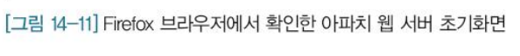

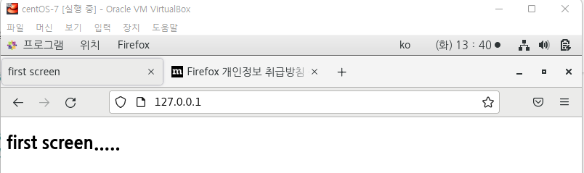

압축풀기



